课程教学进度操作手册（教师）

一、浏览器说明
请使用谷歌浏览器或火狐浏览器进行教学进度表的填写；如果使用360浏览器，请切换到“极速模式”。

二、功能位置
位置：教师→我的→教学进度
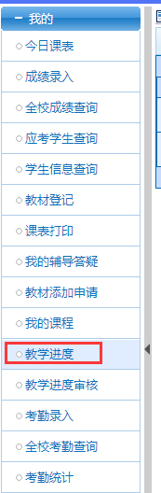

手动填写进度表
1、检查学期。
教学进度是填的是新学期的教学任务的教学进度，注意将上部的学年学期切换到新学期下，确认下方显示的教学任务是新学期的教学任务。
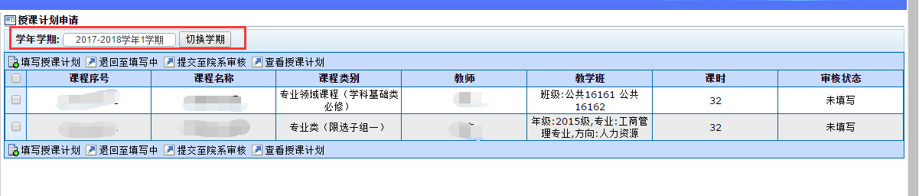
2、准备填写。
在开始填写前，所有任务的审核状态都是“未填写”。选中一个“未填写”的记录，点击“填写授课计划”。
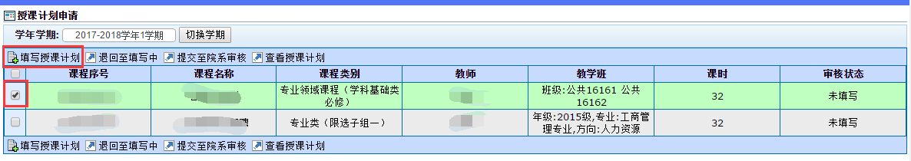
3、填写。
进入填写页面。填写注意点如下：
(1)必填项有：上部表头里的分项学时；下部表格里的日期、内容、课时数；
(2)第一次填写时，会自动根据系统内的排课活动初始化一份时间，老师可以在这个基础上调整日期、删除行或增加行；
(3)上部表头里的分项学时之和应该和总学时一样。
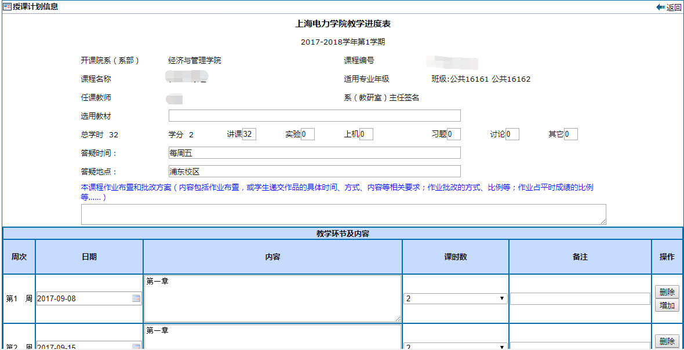
4、保存
点击页面最下方的“保存”按钮，就可以将填写的内容进行保存。
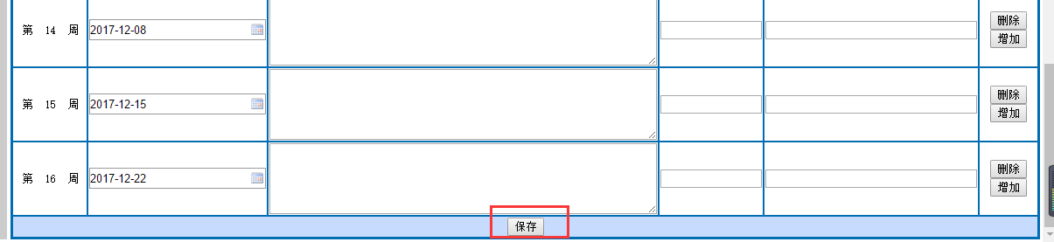
成功保存后，这个教学任务的状态会从“未填写”变为“填写中”。
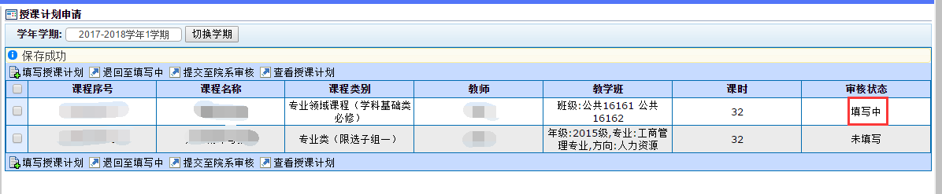
5、修改。
第一次保存之后，如果还想对教学进度表进行修改，可以选中想修改的教学任务，点击“填写授课计划”，再次进入填写页面。之后的保存步骤参见第4步。
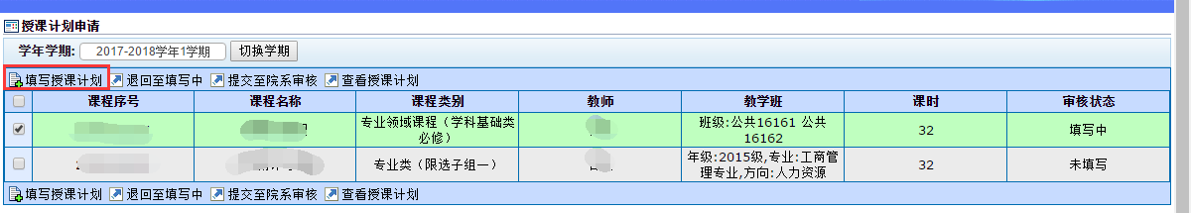
6、提交
确认教学进度表已经填写完毕后，选中这条任务，点击“提交至专业负责人审核”。提交之后，这个教学任务的状态就从“填写中”变为了“专业负责人审核”。
注意：请务必等确认填写无误后再进行提交，提交后不能再进行修改。
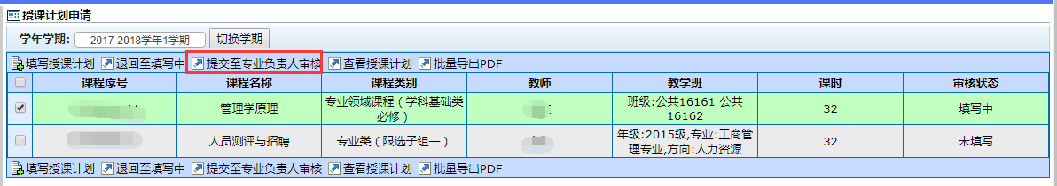
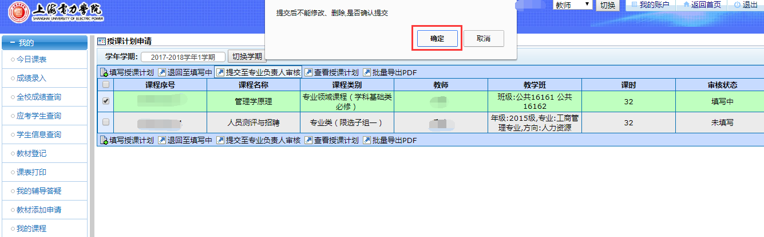
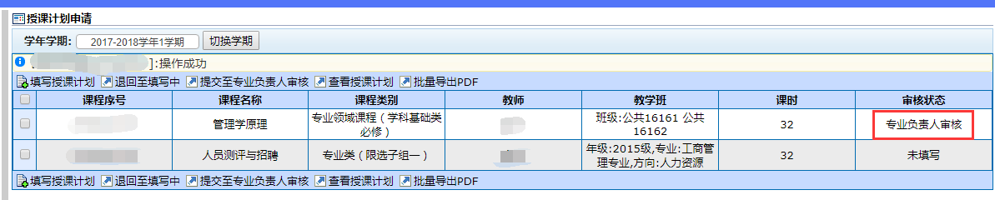

进度表复制功能（18年1月新增）
简述：可以将之前在教学系统内填写过的教学进度表，复制到本学期来。
操作步骤：
1、选择本学期的教学任务，点击“复制”按钮
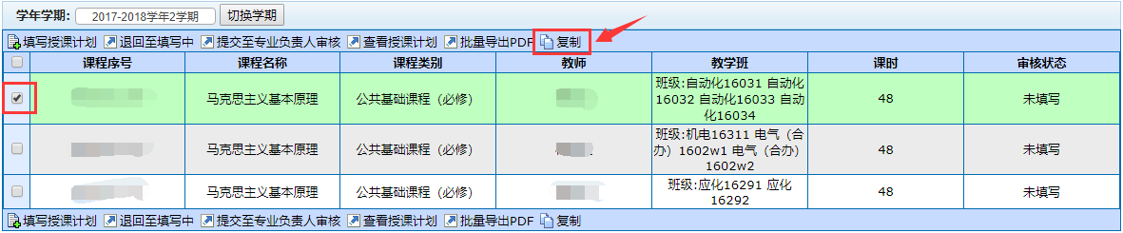
2、系统会显示出，同样七位课号的、本人任课的、之前在教学系统内填写过的教学进度表，勾选需要复制过来的那一条，点击“复制”。
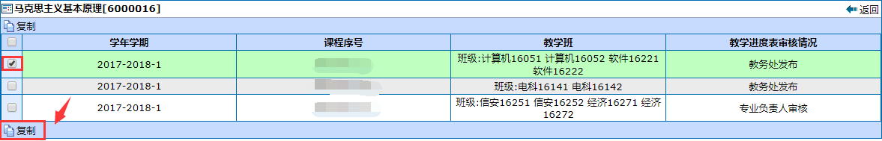
3、出现确认提示框，确认无误后，点击确定。
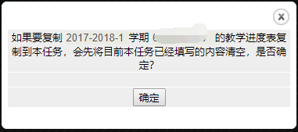
出现“复制成功”的提示，当前任务的状态也由“未填写”变为“填写中”
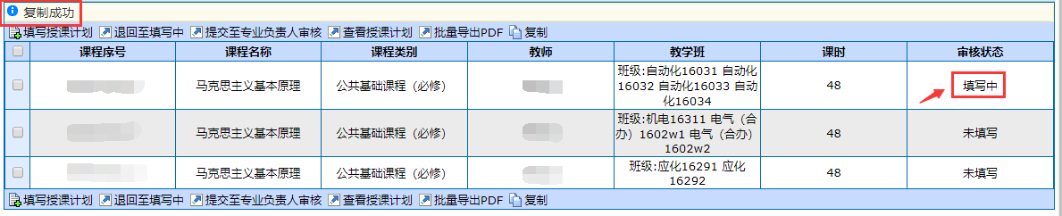
4、勾选任务，点击“填写授课计划”，可以修改复制过来的进度表的上课时间及其他内容，填完点击页面最下方的保存。
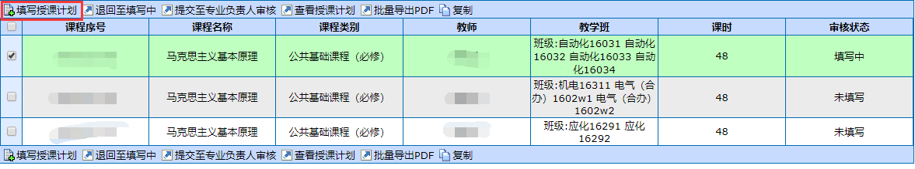

（刚复制过来时，日期都是上一份进度表的日期，所以周次显示是不正确的。手动选择正确日期后，在页面空白处点击一下，周次会正常显示）
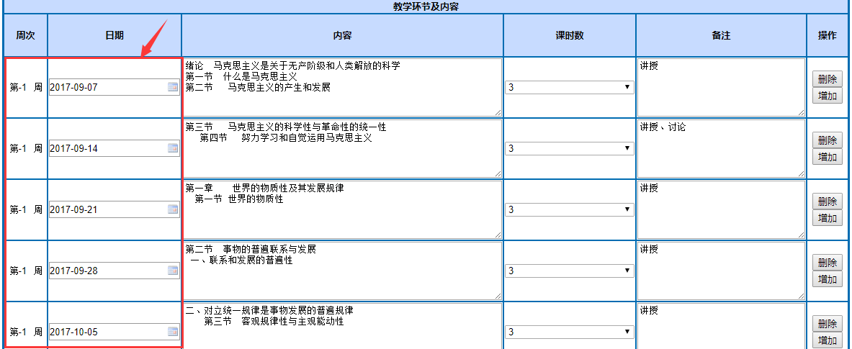

5、反复修改和提交操作参见“3.手动填写进度表”，此处不再赘述。

导出和打印
已经填写过教学进度的教学任务，无论是填写中还是已经提交，教师都可以进行导出。
勾选一个教学任务，点击“查看授课计划”。
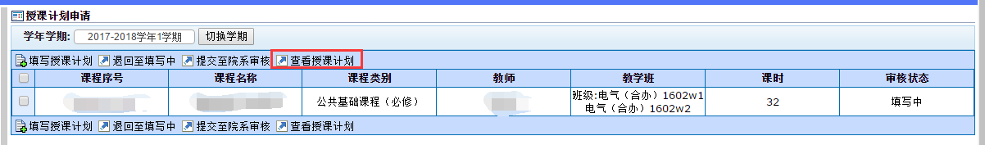
就会进入详情页面。详情查询页面的右上角，有两个“导出按钮”。
1、导出：excel导出，会导出“教学环节及内容”下面这个表格的内容（包括周次、日期、内容、课时数、备注）；
2、PDF导出：整份教学进度表的导出，包括表头和下面的教学环节及内容。老师可以导出PDF后进行打印。
请各位老师导出PDF后再进行打印。直接执意使用浏览器直接网页打印，请自行根据自己使用的浏览器和打印设置自行设置、调节，系统不保证打印效果。
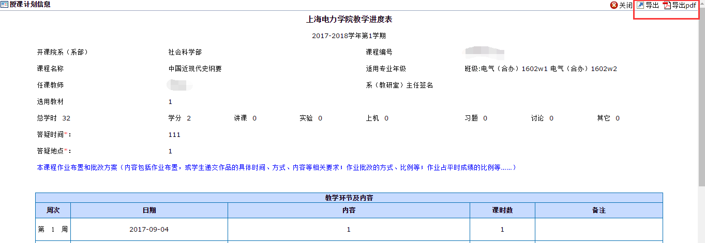

专业负责人审核
部分教师担任了专业负责人审核的任务，专业负责人这一级的审核页面放在教师端。位置就在“教学进度”填写的下方。
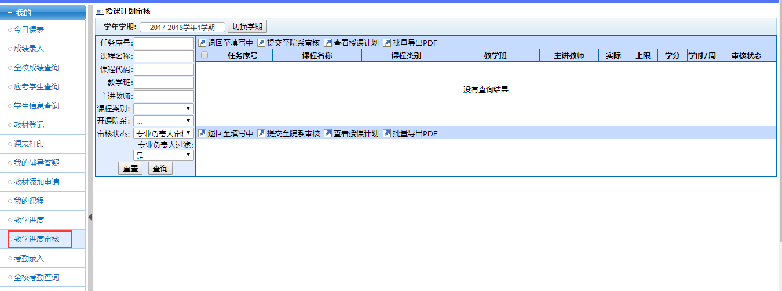
页面说明：
- 这个页面只能看到本人被设定是审核人的那些教学任务。进入页面时左侧查询条件里的“审核状态”默认取“专业负责人审核”，也就是说，刚进入页面看到的是你是审核人且正待你来审核的那些任务；
- 如果需要查询所有本人被设定是审核人的那些教学任务，请切换左侧查询条件中的“审核状态”，然后重新进行查询；
- 这个页面只能看到本人被设定是审核人的那些教学任务。如果自己应该看到某些课但是没有看到，请联系院系教务员，检查审核人的设置是否已经设置给你。
- 审核（通过/不通过）：审核通过就点“提交至院系审核”，审核不通过就点“退回至填写中”，均可一次选中多个教学任务进行批量操作；
- 查看：选中一个授课计划，点“查看授课计划”；
- 批量导出PDF：可以一次选中多个教学任务导出PDF，用于打印。

七、常见问题
Q：我点击“填写授课计划”后，为什么提示“该学期没有开放着的时间开关”？
A：有两种可能：(1)学期没选对；(2)当前尚未到可以填写的时间或者可以填写的时间已经过去。填写截止时间一般为每学期教学第四周。

Q：我填到一半需要保存，怎么办？
A：填了一半也可以保存。

Q：保存和提交的时候，总是出现提示说“学时数不等于总学时”，这是什么意思？
A：上部表头里的分项学时之和应该和总学时一样，如果不一致会有提示信息。总学时与教学任务一致，填写教学进度表时不可更改。若总学时不对，请与选考中心排课负责人联系。
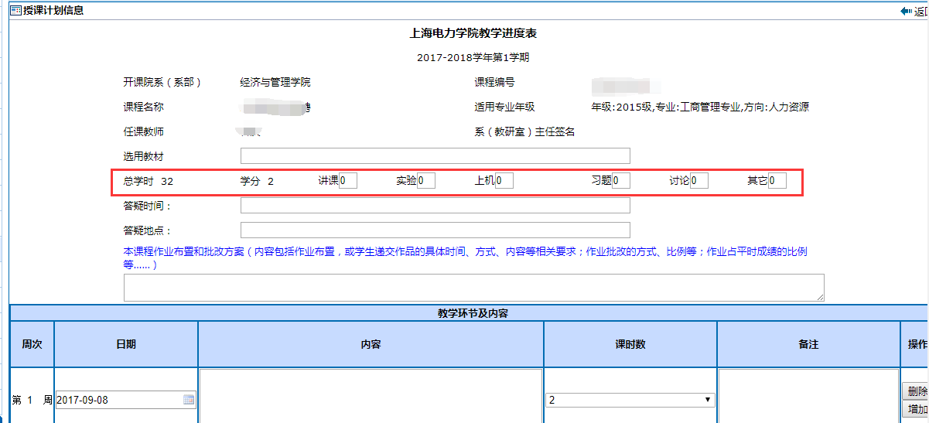

Q：我提交的教学进度表审核不通过被退回，应该怎么办？
A：如果被退回，这份教学进度表的审核状态会变回到“填写中”。在填写时间范围内，可以选中这个教学任务，点击“填写授课计划”按钮进入填写页面进行内容修改，然后点保存，检查无误后再次提交给专业负责人。

Q：如果学期初我的课程安排有大调整，我应该怎么修改我的进度表？
A：没有必要将每一行都删掉再重新添加。
课程安排调整一般都是时间调整，每一讲的内容和讲课顺序还是和原来一样的，直接修改每一行的日期到调课后的日期就可以了。

Q：我要审核其他老师的进度表，但是在“教学进度审核”页面我看不到其他老师的进度表，这是为什么？
A：可能性一：刚进入“教学进度审核”页面的时候，默认显示的是本人被设定是审核人的那些教学任务且审核状态为“专业负责人审核”的教学任务，可能刚好目前没有正待审核的进度表，可以将左侧查询条件栏的“审核状态”切换成“...”再进行查询，就能看到所有审核人被设置为自己的教学任务情况了；
可能性二：即使切换成“...”并点击查询后，还是看不到，检查一下学期对不对，如果都没有问题的话，应该是院系尚未把你指定到任务上，请联系院系教务员或教学院长。

Q：复制过来的进度表，日期不是我本学期上课的时间怎么办？
A：复制过来的进度表，日期是原先进度表上的日期。复制过来后需要教师手动填写正确日期。

Q：手动修改日期后，周次和日期不匹配怎么办？
A：在修改完日期后，鼠标点击页面空白处，周次会相应更正。若不起效，可以点击“保存”，然后再次进入填写页面。

Q：填写完为什么无法提交？
A：教学进度表的每个空格都必须填写内容且保存成功才能提交，若无法提交请重新检查，确定所有空格处均填写完整保存后再提交。

